# • АТЛАС ИНФЕКЦИОННЫХ БОЛЕЗНЕЙ / ПОД РЕД. В.И. ЛУЧШЕВА, С.Н. ЖАРОВА, В.В. НИКИФОРОВА - М. : ГЭОТАР-МЕДИА, 2014. - 224 С.

## Брюшной тиф

Брюшной тиф - острое инфекционное кишечное заболевание, являющееся антропонозом, вызываемое *Salmonella typhi*и протекающее с бактериемией. Механизм передачи - фекально-оральный, клинически заболевание характеризуется волнообразной лихорадкой, общей высокой интоксикацией, преимущественным поражением лимфатического аппарата тонкой кишки, увеличением печени и селезенки, розеолезной сыпью.

Классификация

Брюшной тиф (МКБ-10)

■ A01.0. Брюшной тиф

■ A01.1. Паратиф А

■ A01.2. Паратиф В

■ A01.3. Паратиф

■ A01.4. Паратиф неуточненный

Для начала заболевания характерно усиление интоксикации в среднем в течение 4 дней. Лихорадка волнообразная (рис. 1, А-В). В период реконвалесценции температура снижается литически (см. рис. 1, Б, В). Характерны изменения кожных покровов - симптом Филипповича (рис. 2, А, Б); на 8-10-й день болезни появляется розеолезная сыпь (рис. 2, В ); язык обложен (рис. 3, А, Б). На 2-3-й неделе заболевания развивается некроз лимфатических узлов кишечника (рис. 4, А-В) с возможными осложнениями - кишечным кровотечением, перитонитом. Интоксикация в течение заболевания обусловливает развитие специфического миокардита.

Диагностика

Лабораторные методы, подтверждающие диагноз: - общий клинический анализ крови: до 5-7-го дня заболевания характерны лейкопения, тромбоцитопения, относительный лимфоцитоз, анэозинофилия, умеренное увеличение СОЭ;

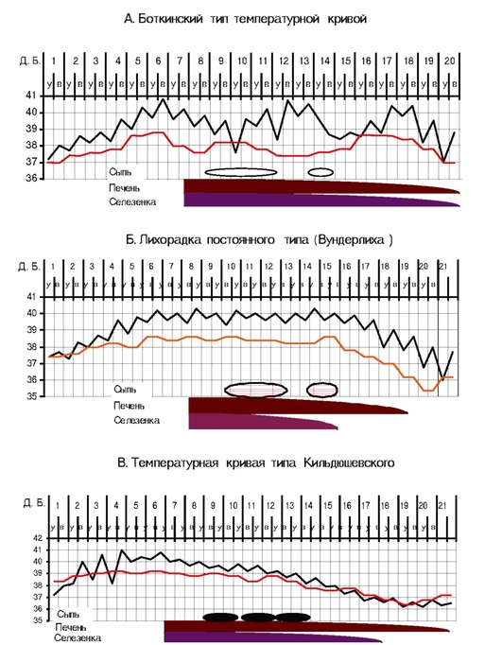

Рис. 1. Брюшной тиф. Типы температурных кривых:

А - боткинский тип температурной кривой; Б - лихорадка постоянного типа (Вундерлиха); В - температурная кривая типа Кильдюшевского; у - утро; в - вечер

- с первых дней заболевания применяют бактериологический метод выявления возбудителя. Посев 10 мл крови на 100 мл; среды, содержащей 10-20% желчный бульон, среда Раппопорта:

- выделение гемокультуры; посев испражнений на копрокультуру, мочи - на уринокультуру, желчи - на биликультуру;

- с первых дней заболевания - серологический метод выделения антигена: реакция агрегатгемагглютинации (РАГА), реакция коагглютинации (РКА);

- со 2-й недели заболевания: реакция пассивной гемагглютинации (РПГА) (достоверный титр антител 1:200); с брюшнотифозным Vi-диагностиком (титр антител 1:40);

- реакция иммунофлюоресценции (РИФ) и иммуноферментный анализ (ИФА) на специфические антитела.

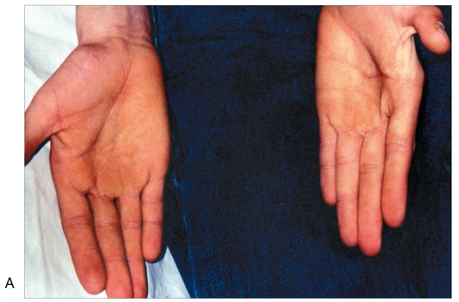

Рис. 2. Изменения кожных покровов:

А - симптом Филипповича (желтушное окрашивание ладоней и стоп);

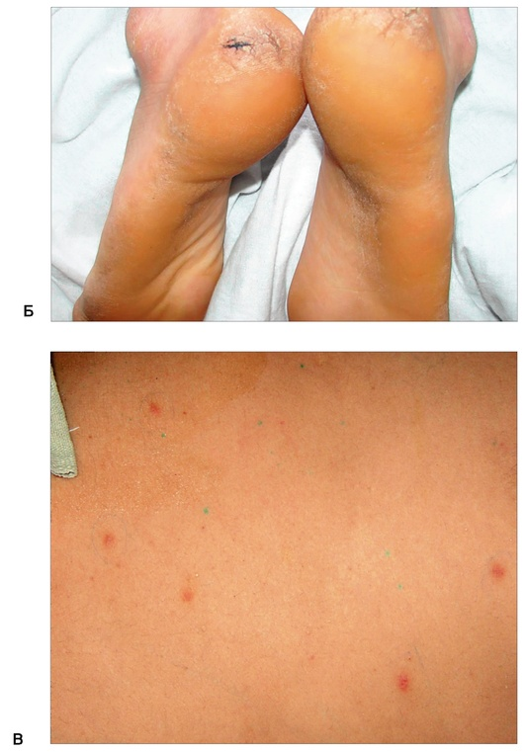

Рис. 2. Изменения кожных покровов (окончание):

Б - симптом Филипповича (желтушное окрашивание ладоней и стоп); В - розеолезная сыпь

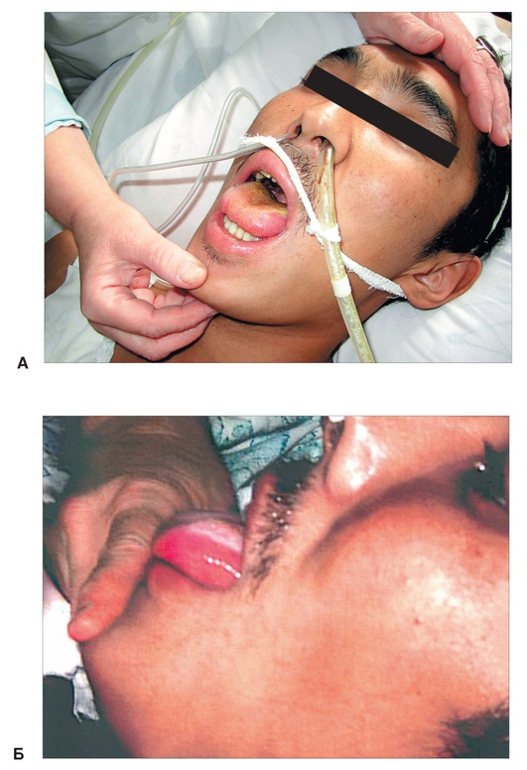

Рис. 3. Тифозный язык:

А - язык утолщен, густо обложен налетом, края и конец языка гиперемированы, свободны от налета; Б - на боковых поверхностях языка отпечатки зубов

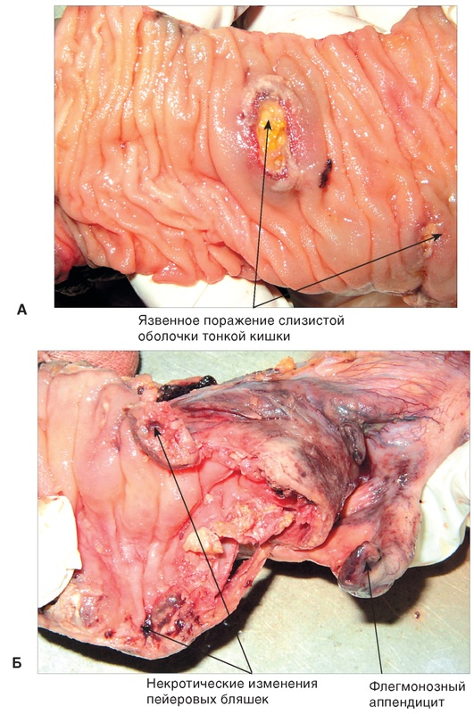

Рис. 4. Патологическая анатомия

# • АТЛАС ИНФЕКЦИОННЫХ ЗАБОЛЕВАНИЙ / РОНАЛД Т.Д. ЭМОНД, ФИЛИПП Д. УЭЛСБИ, Х.А.К. РОУЛАНД ; ПЕР. С АНГЛ. ПОД РЕД. В.В. МАЛЕЕВА, Д.В. УСЕНКО. - М. : ГЭОТАР-МЕДИА, 2013.

## Сальмонеллезы

Сальмонеллы относятся к возбудителям кишечных инфекций. Их находят в организме самых разных хозяев, в том числе млекопитающих, птиц, амфибий и рептилий. Для некоторых видов сальмонелл хозяин специфичен, но у большинства предпочтений не прослеживается. У человека сальмонеллы вызывают брюшной тиф и паратифы; нередко они служат этиологическим фактором бактериальных пищевых отравлений (это, в частности, касается Северной Америки и некоторых европейских стран). Сальмонеллёзные пищевые отравления очень распространены в странах с интенсивным животноводством, массовым промышленным производством пищевых продуктов, развитой системой общественного питания. Многие случаи сальмонеллёзного гастроэнтерита регистрируют спорадически, но часто наблюдают вспышки инфекции, связанные с употреблением пищи, приготовленной в ресторанах, столовых, больницах и медицинских учреждениях длительного ухода. Фактором передачи, как правило, бывает мясо, в том числе мясо птицы, а также яйца, контаминированные кишечным содержимым инфицированной птицы. Заражение пищи больным человеком регистрируют редко, но прямая передача от человека человеку возможна в больницах, интернатах и домах престарелых. Как правило, патологический процесс ограничивается кишечником и проявляется острым состоянием со рвотой и диареей. У некоторых людей сальмонеллы проникают в кровоток. В этом случае возникают метастатические очаги инфекции, поражение твёрдыой мозговой оболочки, костей и суставов.

*Брюшной тиф и паратифы*

Брюшной тиф - генерализованная инфекция, возбудителем которой является *Salmonella typhi.*Паратиф обусловлен заражением *Salmonella paratyphi*A, B и C. Все эти возбудители поражают только человека, за исключением *S. paratyphi B,*которая способна вегетировать также в кишечнике крупного рогатого скота. Заражение брюшным тифом и паратифом происходит через фекальное загрязнение или мочу от больного человека или носителя. Возбудитель распространяется инфицированной водой и пищей.

*Возбудитель*

• 122. Электронная микрофотография сальмонеллы. Сальмонеллы - грамотрицательные, не образующие спор палочки длиной 2-4 мкм, подвижные, наделены множеством длинных жгутиков. Большинство штаммов имеет фимбрии, капсулу образуют редко. По классификации Кауффманна-Уайта сальмонелл делят в соответствии с наличием жгутикового (H) и соматического (O) антигенов, а у некоторых недавно выделенных штаммов (особенно S. *typhi)*- антигена вирулентности (Vi). Vi-положительные представители вида S. *typhi*обычно типируют фагами. Такая методика доказала свою эффективность в эпидемиологических исследованиях.

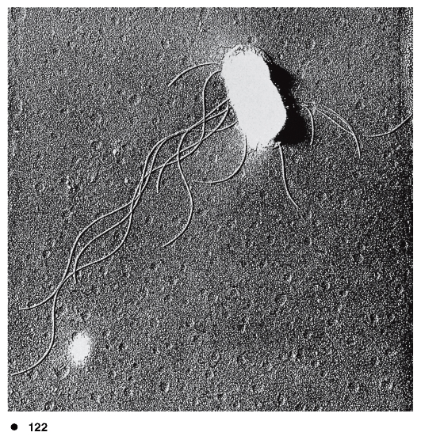

*Клиническая картина брюшного тифа*

• 123. Температурная кривая при брюшном тифе. Начало болезни обычно постепенное. Появляются сонливость, недомогание, головная боль в лобной области, боли в мышцах и суставах. У части больных отмечают сухой кашель, часто наводящий на ошибочный диагноз бронхита или пневмонии. Температура повышается постепенно. Температурная кривая напоминает лестницу, достигая максимума к концу недели. Высокая лихорадка, не снижаясь, держится 2-ю и 3-ю недели. При благоприятном течении брюшного тифа констатируют медленное литическое снижение температуры и её нормализацию на 4-й неделе. На первой неделе заболевания пульс несоответствует выраженности лихорадки и редко превышает 100 ударов в минуту. Частота рецидивов лихорадки в отсутствие лечения составляет 5-15%. Рецидив может достигать 50% при проведении неполного курса антибактериальной терапии (менее 14 дней), даже при сохранении чувствительности возбудителя к хлорамфениколу. При большей длительности противомикробной терапии рецидивы заболевания отмечаются менее чем у 10% больных.

Рецидивы обычно наблюдают через 7-10 дней после нормализации температуры, но на фоне применения антибиотиков они могут наступить в более поздние сроки. Описывают рецидивы по прошествии 3 нед с момента нормализации температуры. Клиническая картина при рецидиве, как правило, мягче и по продолжительности короче, чем первичный процесс, но не исключены тяжёлое течение и смертельные исходы. При рецидиве болезнь проходит те же этапы, что и в основной период; на коже при этом могут появиться розеолёзные высыпания.

• 124. Распространение элементов розеолёзной сыпи по телу. При брюшном тифе характерная сыпь может появиться к концу первой недели, но были случаи, когда её регистрировали позже 20-го дня. Сыпь наблюдают приблизительно у половины взрослых. У детей её регистрируют реже.

Сыпь располагается в области живота и грудной клетки. Она может захватывать проксимальные отделы конечностей и редко проявляется на лице, кистях и стопах. Зуда нет. На представленном снимке для облегчения идентификации элементов сыпи розеолёзные пятна обведены.

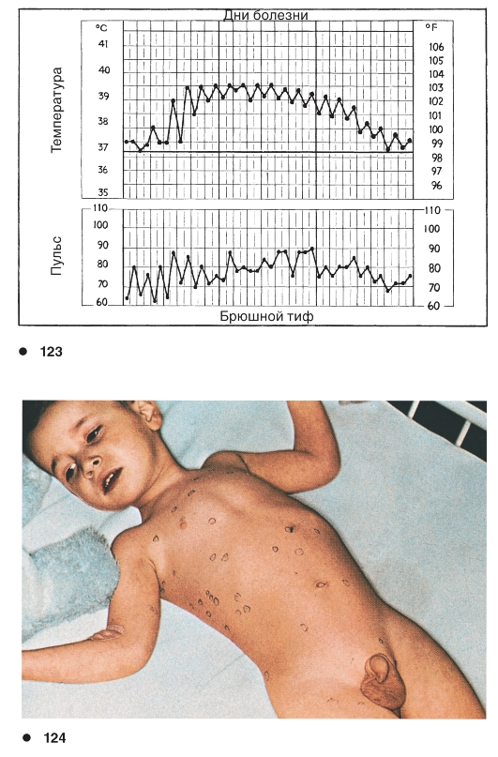

• 125. Розеолёзные элементы при паратифе. В данном случае розеолёзные элементы крупнее, чем при брюшном тифе; их чаще характеризуют как макулопапулёзные. Если сыпь обильная, её легко спутать с коревой сыпью или сыпью при инфекционном мононуклеозе. От ошибки может уберечь тщательный сбор анамнеза и другие отличительные признаки болезни.

• 126. Брюшной тиф. Розеолёзные элементы в области живота. При брюшном тифе сыпь представлена отдельными розоватыми пятнами или макулопапулёзными элементами 2-4 мм в диаметре. Сыпь прогрессирует в течение 1-4 дней, каждый из элементов держится в течение 3-4 дней. Кроме того, пятна, как правило, появляются при рецидивах; иногда их удаётся наблюдать в период реконвалесценции.

Розеолы очень сложно заметить на тёмной коже. Они малозаметны, если человек бледен, а элементов немного. Два элемента на боковой поверхности туловища у данного больного пометили, чтобы можно было зафиксировать появление новых элементов.

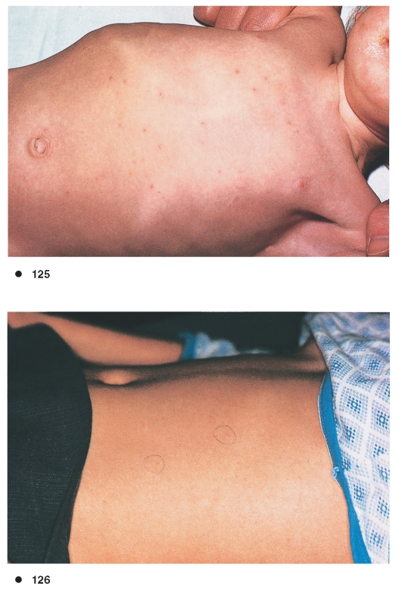

• 127. Розеолёзная сыпь (крупный план). Элементы выглядят как пятна розового цвета. Они могут быть и макулопапулёзными 2-4 мм в диаметре. При надавливании пятна бледнеют. Капля масла, нанесённая на кожу, повышает интенсивность окраски, делает её более контрастной.

• 128. Живот при брюшном тифе. В первую неделю болезни большинство больных предъявляют жалобы на неприятные ощущения в животе. В дальнейшем вздутие живота нарастает, он становится напряжённым и болезненным при пальпации. Приблизительно у трети больных запор, который отмечают на начальном этапе, сменяется диареей.

Диагноз брюшного тифа и паратифов подтверждают посевом крови (60%) или биоптата костного мозга (80%). Кроме того, возбудителя можно выделить из фекалий, а иногда мочи. Тифоидные липополисахариды обнаруживают в сыворотке и моче с помощью метода обратной иммунофлюоресценции *(contra-immunofluorescence)*и ELISA.

При брюшном тифе в сыворотке больных появляются антитела к H- и O-антигенам. На этом основана реакция Видаля , предназначенная для диагностики брюшного тифа и паратифов. Результаты реакции Видаля следует интерпретировать с осторожностью, особенно в тех регионах, где брюшнотифозная патология эндемична и инфекция часто протекает бессимптомно. Этот метод исследования представляет лишь исторический интерес.

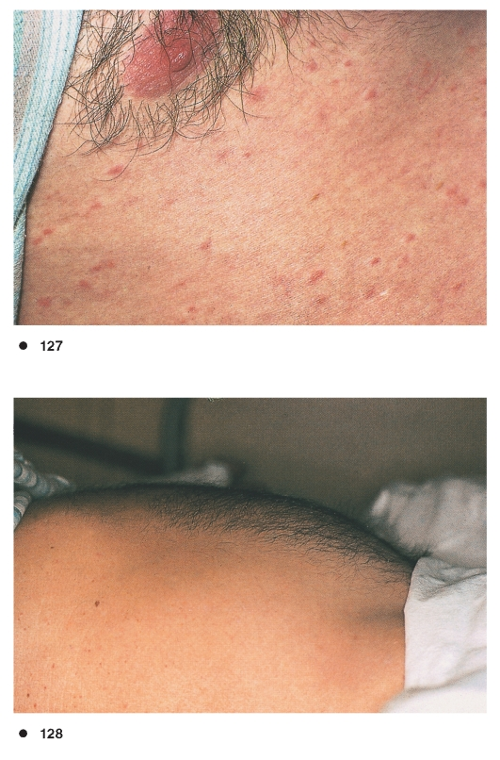

*Осложнения при брюшном тифе и других сальмонеллёзах*

• 129. Обзорная рентгенограмма брюшной полости при паралитической кишечной непроходимости . На 2-й или 3-й неделе брюшного тифа может развиться паралитическая кишечная непроходимость. При этом у больного нарастает вздутие живота и наблюдается упорная рвота. На обзорной рентгенограмме брюшной полости выявляются раздутые петли кишки с уровнями жидкости. Лечение основано на аспирации желудочного содержимого и парентеральной регидратации, направленной на поддержание водно-электролитного баланса.

• 130. Изъязвлённая пейерова бляшка. В первую неделю болезни пейеровы бляшки в тонкой кишке становятся отёчными и гиперемированными. Лимфоидная ткань плотно инфильтрирована макрофагами, клетками ретикулоэндотелиальной системы. Прилегающая слизистая оболочка обычно не изменена, но иногда выглядит воспалённой.

В тяжёлых случаях лимфоидная ткань некротизируется. При этом образуется слой омертвевших клеток, отторгающийся на 3-й неделе и оставляющий после себя типичные язвы. Таких язв особенно много в терминальном отделе подвздошной кишки, причём они ориентированы вдоль оси кишки. Большинство дефектов ограничивается слизистой оболочкой и подслизистым слоем, но некоторые проникают сквозь толщу мышц вплоть до серозной оболочки. Такие случаи угрожают кровотечением и перфорацией. При благоприятном течении болезни язвы заживают благодаря разрастанию грануляций.

• 131. Гистологический препарат кишки при брюшном тифе (окраска гематоксилином-эозином). В препарате выявляется большое количество крупных мононуклеаров с округлыми ядрами (гистиоциты). Эти изменённые гистиоциты с широкой непрозрачной цитоплазмой иногда называют «брюшнотифозными клетками». Инфильтрат также включает относительно небольшое количество лимфоцитов, но сегментоядерных лейкоцитов мало. (А - «брюшнотифозная клетка»; В - лимфоцит.)

• 132. Рентгенологическая картина при холецистографии. Одним из частых исходов брюшного тифа является хронический холецистит, развивающийся в течение нескольких лет. Также хронический холецистит становится одним из условий формирования носительства, особенно при наличии конкрементов в желчном пузыре. При таком носительстве одна лишь холецистэктомия в 68-90% случаев способна предотвратить повторное бактериовыделение. Острый холецистит регистрируют менее чем у 2% больных брюшным тифом. Он чаще возникает у женщин, особенно у пожилых, и у страдающих ожирением.

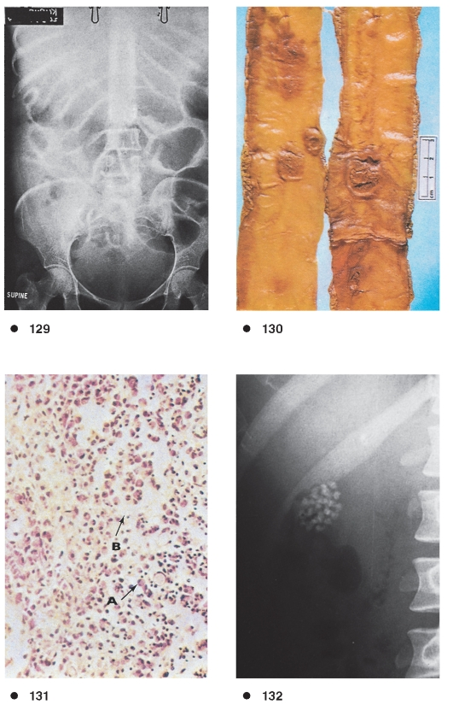

•   133. Температурный лист больного, отражающий развитие рецидива и терапию. В отсутствие лечения рецидивы возникают у 5-15% больных. Данный показатель повышается на фоне чувствительности микроорганизма к хлорамфениколу и ципрофлоксацину, но при антибиотикотерапии менее 14 дней. Рецидивы возникают через 7-10 дней после нормализации температуры, но возможно удлинение сроков при проведении антибиотикотерапии. Описывают рецидивы по прошествии 3 нед с момента нормализации температуры. Клиническая картина при возобновлении болезни, как правило, мягче и по продолжительности короче, чем первичный процесс, но не исключено тяжёлое течение и смертельные исходы. При рецидиве, как и в основной период, болезнь проходит все этапы. На коже при этом могут появиться розеолы.

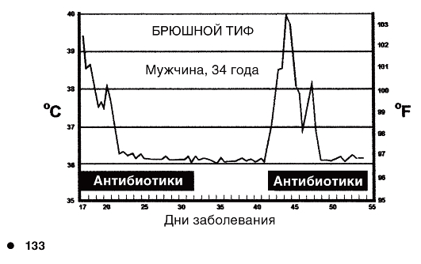

• 134. Поражение позвоночника на фоне брюшного тифа. Рентгенограмма поясничного отдела позвоночника в прямой проекции. К редким осложнениям брюшного тифа относятся остеомиелит и артриты. В периоде поздней реконвалесценции возможно развитие периоститов, в частности, в области большеберцовой кости и рёбер. В случае абсцедирования в гное присутствуют сальмонеллы.

Развитие остеомиелита позвоночника происходит по окончании острых проявлений брюшного тифа, но это наблюдается редко. Причиной данного осложнения может стать непосредственно возбудитель брюшного тифа или вторичная инфекция - туберкулёзная палочка. На данной рентгенограмме определяется поражение IV и V поясничных позвонков. Наряду с другими патологическими изменениями видны очаги оссификации.

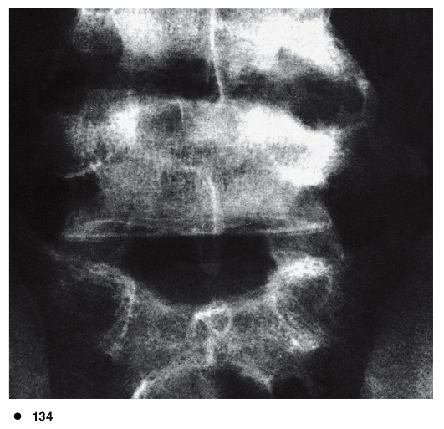

• 135. Остеомиелит позвоночника с формированием абсцесса в области поясничной мышцы при паратифе B. По сравнению с S. *paratyphi A*более выраженным свойством провоцировать такие гнойные осложнения, как остеомиелит, обладает возбудитель паратифа B. На рентгенограмме поясничного отдела позвоночника в боковой проекции в области поясничной мышцы виден большой абсцесс, который происходит из паратифозного очага, охватывающего IV и V позвонки. Тела позвонков слились. Микроорганизм был выделен из гноя, удалённого во время операции, хотя больной перенёс острую стадию паратифа много лет назад (стрелки указывают на абсцесс).

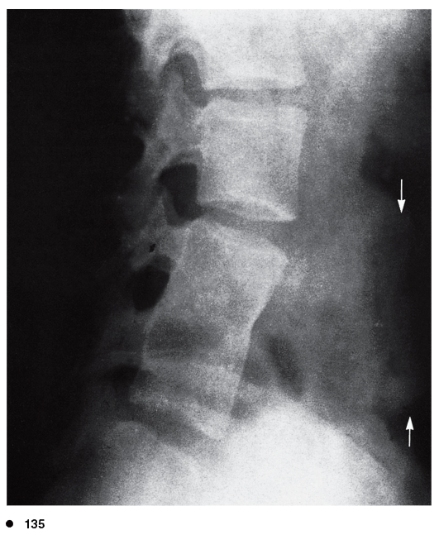

• 136. Паратифозный остеомиелит у больного с серповидноклеточной анемией. Больные, страдающие серповидноклеточной анемией, особенно подвержены поражению костей при сальмонеллёзной инфекции. Остеомиелит сальнонеллёзной этиологии обычно наблюдается у детей, протекает с поражением трубчатых костей, причём могут поражаться несколько костей.

Диагностика остеомиелита затруднена. О нём следует думать, если у больного с серповидно-клеточной анемией во время или после сальмонеллёзной токсикоинфекции или других вариантов инфекции появляется локальная болезненность. Генерализацию сальмонеллёза подтверждают посевом крови. Рентгенологические изменения появляются не ранее 3 недели, и для ранней диагностики наиболее эффективно сканированием костей.

Характерные для остеомиелита изменения представлены на рентгенограмме ребёнка с поражением лучевой и локтевой костей при паратифе В. Обращают на себя внимание очаги декальцификации и периостальной реакции.

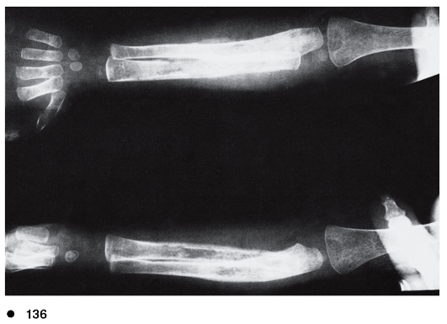

# • ИЛЛЮСТРАЦИИ

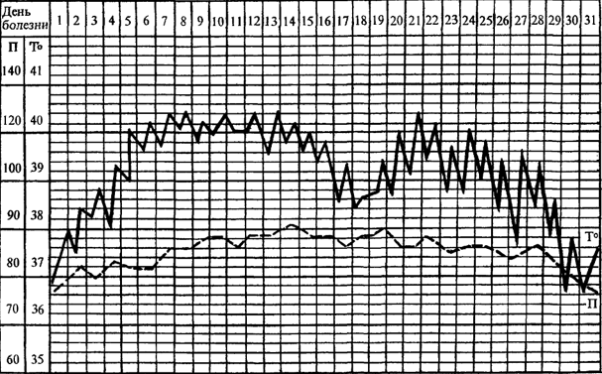

**Рис.** Брюшной тиф. Волнообразная лихорадка (Боткина): 1-я волна - постоянная T oC; 2-я волна - ремиттирующая T oC

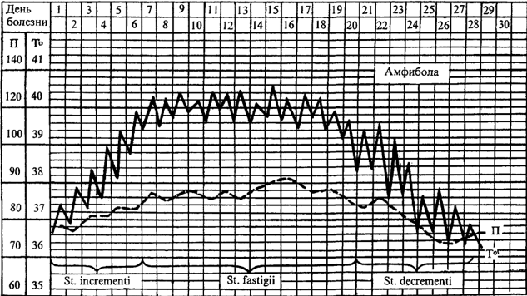

**Рис.** Брюшной тиф. Лихорадка постоянного типа (Вундерлиха)

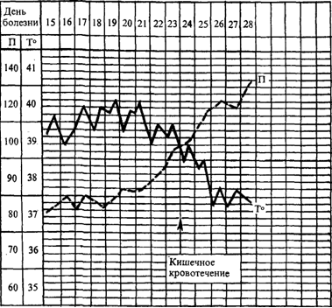

**Рис. Брюшной тиф. «Чертов крест»** Пульс обычно отстает от температуры (относительная брадикардия). Но в том случае, когда начинается кровотечение, возникает компенсаторная тахикардия, что на температурном листе отражается в виде «чертова креста» (см. перекрест температуры и пульса на рис.). Обычно это бывает на 3-й неделе болезни.

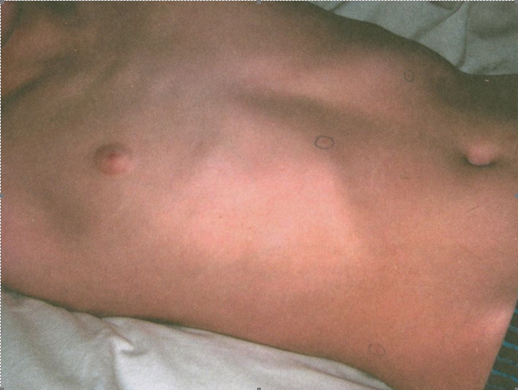

**Рис.** Розеолезная сыпь у больного брюшным тифом.

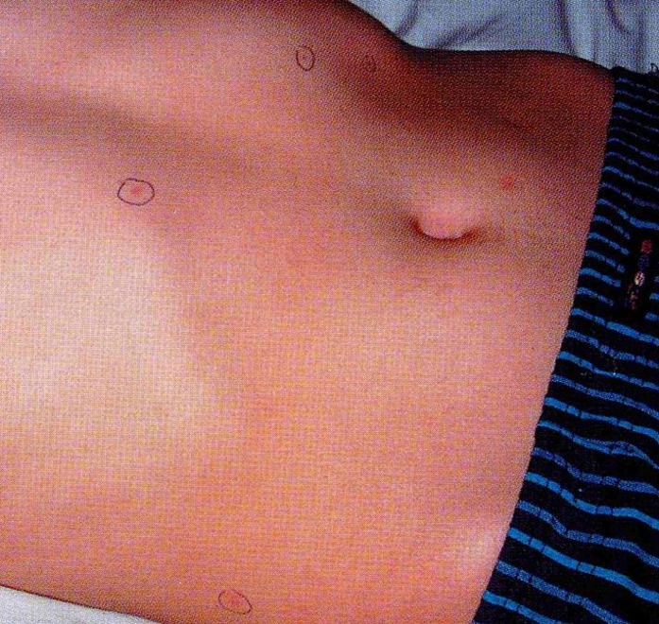

**Рис.** Розеолезная сыпь у больного брюшным тифом.

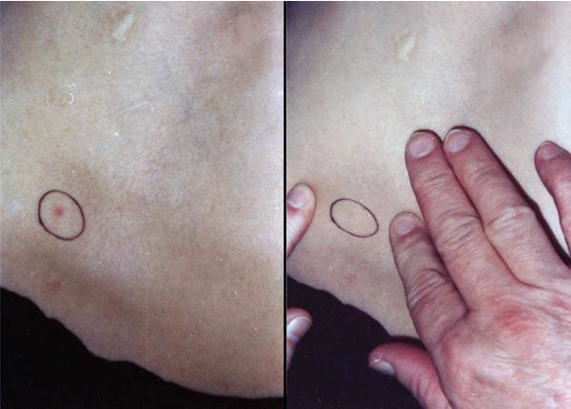

Брюшной тиф, исчезновение розеолы при растягивании кожи

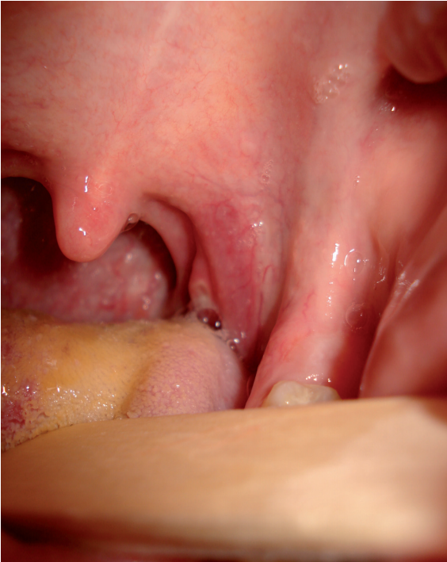

Рис. Ангина Дюге. Период разгара брюшного тифа. Набухание нёбных миндалин и дужек с появлением на них мелких округлых язвочек с серовато-белым цветом дна, иногда наблюдающееся при брюшном тифе.

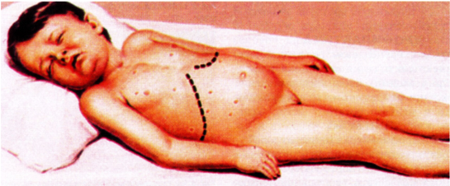

**Рис.** Розеолезная сыпь

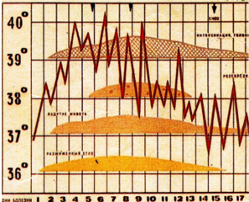

**Рис.** Типичная температурная кривая

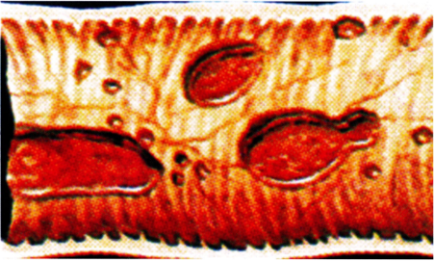

**Рис.** Мукоидное набухание («мозговидное набухание») пейровых бляшек

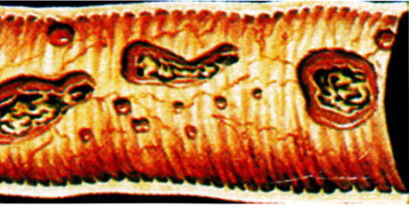

**Рис.** Брюшной тиф. Стадия гранулемы

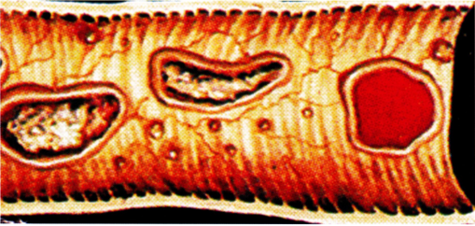

**Рис.** Осложнения. Некроз пейровых бляшек

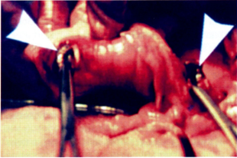

**Рис.** Брюшной тиф. Осложнение. Изъязвление пейровых бляшек и перфорация тонкого кишечника

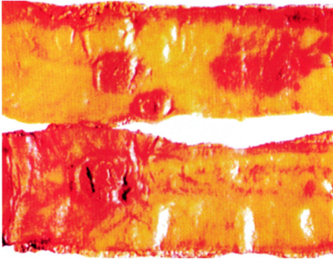

**Рис.** Брюшной тиф. Изъязвление пейровых бляшек

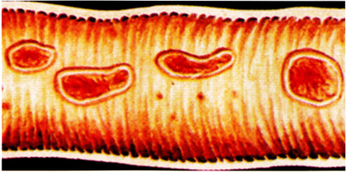

**Рис.** Брюшной тиф. Стадия чистых язв

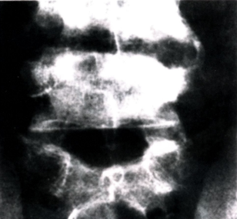

**Рис.** Брюшной тиф. Осложнения. Остеомиелит. Рентгенограмма поясничного отдела

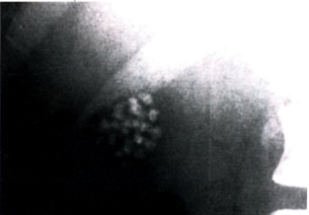

**Рис.** Осложнение брюшного тифа - хронический холецистит (камнеобразование)

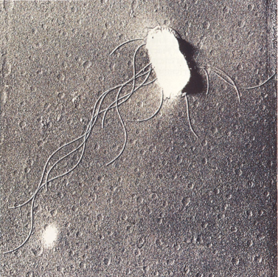

**Сальмонелла: электронная микроскопия.** Сальмонеллы - грамотрицательные палочки длиной 2-**4** мкм. Спор не образуют, подвижны, имеют длинные жгутики. Большинство штаммов имеют фимбрии, капсулы образуют редко. В основу классификации Кауффманна-Уайта положена антигенная структура сальмонелл. У сальмонелл есть жгутиковый Н-антиген и соматический О-антиген. Некоторые свежевыделенные вирулентные штаммы (особенно Salmonella typhi) имеют Vi-антиген. Фаготипирование штаммов Salmonella typhi используют в эпидемиологических исследованиях.

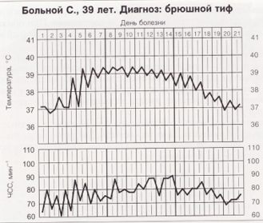

**85. Температурная кривая.** Заболевание, как правило, начинается постепенно. В первые дни появляются жалобы на сонливость, недомогание, головную боль, а также боли в мышцах и суставах. Часто присоединяется сухой кашель, что может привести к ошибочному диагнозу бронхита или пневмонии. Температура повышается постепенно и достигает максимума к концу первой недели. На протяжении следующей недели держится постоянная лихорадка, затем (при благоприятном течении) температура литически снижается и к четвертой неделе нормализуется. Рост частоты сердечных сокращений отстает от роста температуры (относительная брадикардия).

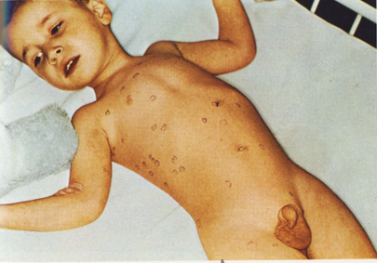

**86. Локализация сыпи.** Типичная для брюшного тифа розеолезная сыпь появляется к концу первой недели болезни, иногда позже - вплоть до конца третьей недели. У взрослых сыпь встречается в половине случаев, у детей - реже.

Сыпь локализуется на животе и груди и может распространяться на спину и проксимальные участки конечностей, реже - на лицо, кисти и стопы. Зуда нет. Чтобы следить за динамикой сыпи, отдельные элементы обводят кружками (снимок).

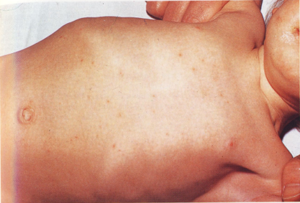

**87. Сыпь при паратифе.** Розеолы при паратифе крупнее, чем при брюшном тифе; сыпь, как правило, пятнисто-папулезная. При обильной сыпи иногда ошибочно диагностируют корь или инфекционный мононуклеоз.

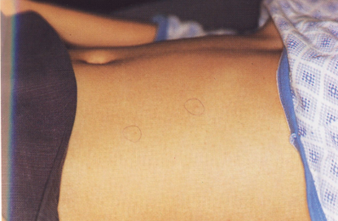

**88. Сыпь при брюшном тифе.** Сыпь при брюшном тифе состоит из розеол диаметром 2-4 мм. В течение 1-4 дней количество элементов сыпи увеличивается, длительность существования каждого из них - 3- 4 дня. В течение лихорадочного периода могут появляться новые розеолы (феномен подсыпания), иногда их выявляют даже в периоде выздоровления.

Розеолы очень трудно разглядеть на темной коже, а скудные высыпания можно не заметить даже на светлой. Две розеолы на боковой поверхности живота (снимок) обвели кружком, чтобы выявить новые элементы сыпи, когда они появятся.

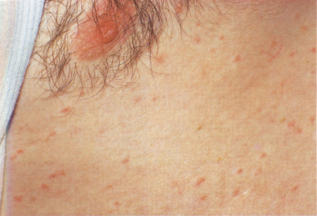

**89. Розеолы: крупный план.** Элементы сыпи представляют собой розовые пятна или папулы диаметром 2-4 мм, которые бледнеют при надавливании. Розеола становится заметнее, если капнуть на нее маслом.

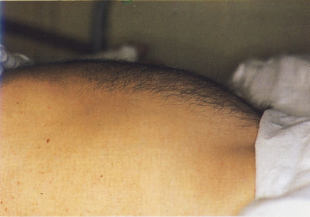

**90. Вздутый живот.** На первой неделе болезни часто отмечается тяжесть в животе. В дальнейшем появляется вздутие живота, он становится болезненным и напряженным. Развивается запор, затем (примерно в трети случаев) понос.

Диагностика брюшного тифа и паратифов основана на выделении возбудителя из крови, кала и изредка - из мочи. В сыворотке можно обнаружить антитела к Н- и О-антигенам (реакция Видаля). Нужно, однако, помнить, что серологические пробы могут быть ложноположительными, особенно в районах, где брюшной тиф и паратифы широко распространены и нередко встречается бактерионосительство.

***Осложнения сальмонеллезных инфекции***

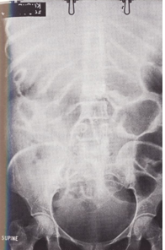

**91. Паралитическая кишечная непроходимость: обзорная рентгенограмма брюшной полости.** На второй или третьей неделе болезни может возникнуть паралитическая кишечная непроходимость, что проявляется нарастающим вздутием живота и повторной рвотой. На рентгенограмме при этом видны раздутые петли кишечника с горизонтальными уровнями жидкости (если снимок сделан в положении лежа, как в данном случае, уровни жидкости не видны). Консервативное лечение - постоянная аспирация желудочного содержимого и инфузионная терапия для поддержания водно-электролитного баланса - обычно дает хорошие результаты.

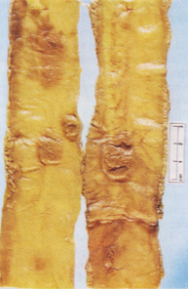

**92. Изъязвление пейеровых бляшек.** Наибольшие морфологические изменения при брюшном тифе обнаруживаются в лимфоидной ткани тонкой кишки. На первой неделе болезни групповые лимфатические фолликулы (пейеровы бляшки) становятся набухшими и полнокровными. Происходит инфильтрация лимфоидной ткани большим количеством макрофагов. Структура самой слизистой обычно не меняется, иногда в ней отмечаются признаки воспаления.

На второй неделе развивается некроз пейеровых бляшек. На третьей неделе некротические массы отторгаются, и образуются характерные продольные язвы, большей частью в терминальном отделе подвздошной кишки. Как правило, язвы не распространяются глубже слизистого или подслизистого слоя, но иногда проникают в мышечный и серозный слои, что ведет к кровотечению и перфорации. В дальнейшем язвы заполняются грануляционной тканью и заживают с образованием нежных рубцов.

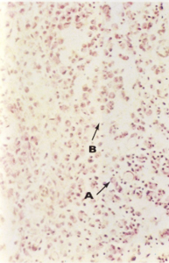

**93. Стенка кишки при брюшном тифе: гистологический препарат (окраска гематоксилином и эозином). В** стенке кишки множество крупных округлых клеток с широкой светлой цитоплазмой. Эти видоизмененные макрофаги иногда называют брюшнотифозными клетками. Имеются также лимфоциты и немного нейтрофилов (А - брюшнотифозная клетка, В - лимфоцит).

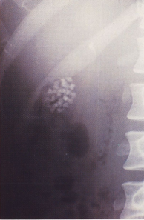

**94. Желчный пузырь: обзорная рентгенограмма.** После брюшного тифа (иногда через несколько лет) может развиться хронический холецистит. Это, особенно в сочетании с камнями желчного пузыря, предрасполагает к хроническому бактерионосительству. В 70-90% случаев холецистэктомия ведет к прекращению носительства. Приблизительно в 2% случаев брюшного тифа развивается острый холецистит, чаще у тучных пожилых женщин.

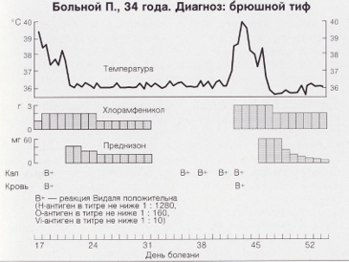

**95. Рецидив брюшного тифа: температурный лист.** Особенность брюшного тифа - рецидивы, которые развиваются в 5-15% случаев, обычно на 7-10-й день после нормализации температуры; если больной получал антибиотики, то рецидив может возникнуть через 3 недели и позже. Как правило, рецидивы проходят быстрее и легче, чем первичная инфекция, но иногда они протекают тяжело и приводят к смерти. Клинически рецидивы похожи на первичную инфекцию, вновь могут появиться розеолы.

Хлорамфеникол при брюшном тифе дает очень быстрый эффект, однако при недостаточной длительности лечения (менее 14 дней) частота рецидивов возрастает до 50%.

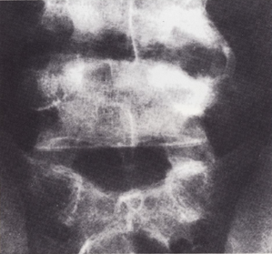

**96. Остеомиелит при брюшном тифе: рентгенограмма поясничных позвонков в прямой проекции.** Остеомиелит и артрит - редкие осложнения сальмонеллезных инфекций. Иногда в конце периода выздоровления развивается периостит; обычно при этом поражаются большеберцовая кость или ребра. Могут сформироваться абсцессы, в которых обнаруживают сальмонеллы.

На фоне брюшного тифа может развиться остеомиелит позвоночника. Остеомиелит может быть вызван как Salmonella typhi, так и обострением туберкулеза. На рентгенограмме видны разрастания костной ткани в позвонках L4 и L5.

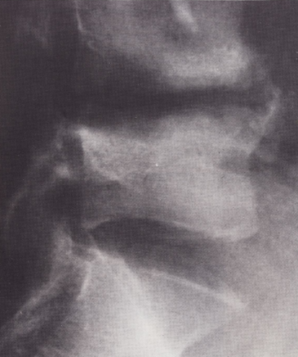

**97. Остеомиелит при брюшном тифе: рентгенограмма поясничных позвонков в боковой проекции (тот же больной).** Видны участки остеопороза и краевые костные разрастания в позвонках L4 и L5.

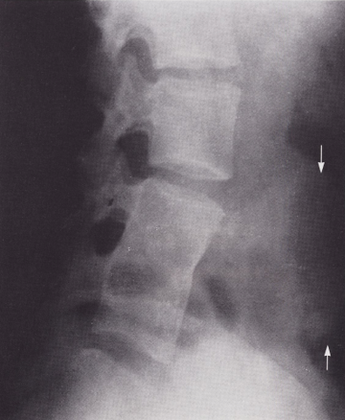

**98. Остеомиелит позвоночника и псоас-абсцесс при паратифе В.** При паратифе В чаще, чем при паратифе А, развиваются гнойные процессы, например, остеомиелит. На рентгенограмме поясничного отдела позвоночника в боковой проекции виден большой абсцесс (стрелки), возникший как осложнение остеомиелита позвонков L4 и L5. Тела позвонков сращены. В гное, полученном при дренировании абсцесса, обнаружены Salmonella paratyphi В. Остеомиелит может развиться через много лет после перенесенного паратифа.

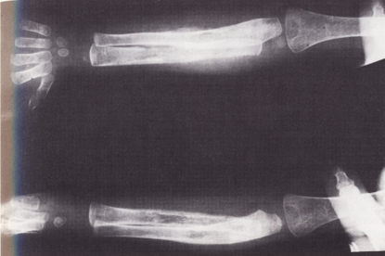

**99. Остеомиелит при паратифе В на фоне серповидноклеточной анемии.** Поражение костей при сальмонеллезной инфекции особенно часто возникает у детей с серповидноклеточной анемией. Обычно в процесс вовлекаются длинные трубчатые кости - одна или несколько. На рентгенограмме видны характерные для остеомиелита изменения в лучевой и локтевой костях у ребенка, больного паратифом В. Отмечаются очаги остеопороза и уплотнение надкостницы.

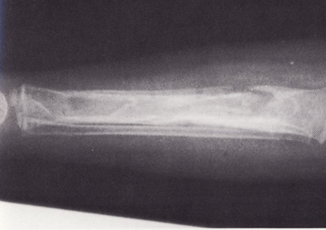

**100. Сальмонеллезный остеомиелит при серповидноклеточной анемии: рентгенограмма голени.** У больных серповидноклеточной анемией к остеомиелиту приводят не только брюшной тиф и паратифы, но и сальмонеллезы, протекающие как пищевые токсикоинфекции. Диагноз поставить нелегко. Если у больного серповидноклеточной анемией после перенесенной пищевой токсикоинфекции длительно сохраняется лихорадка, необходимо исключить остеомиелит. Сцинтиграфия костей позволяет поставить диагноз уже на ранней стадии, а изменения на рентгенограмме появляются лишь через три недели. Посев крови может подтвердить генерализованную форму сальмонеллеза.